หน่วยการเรียนรู้ที่ ๑๓ เรื่อง สระเอะอัวโอะ เอา
กลุ่มสาระการเรียนรู้ภาษาไทย รหัส ท๑๑๑๐๑
ชั้นประถมศึกษาปีที่ ๑ เวลา ๕ ชั่วโมง

๑. มาตรฐานการเรียนรู้/ตัวชี้วัด
สาระ
สาระที่ ๑การอ่าน
สาระที่ ๒การเขียน
สาระที่ ๓ การฟัง การดู และการพูด
สาระที่ ๔ หลักการใช้ภาษา
สาระที่ ๕ วรรณคดีและวรรณกรรม
มาตรฐาน
มาตรฐาน ท ๑.๑ ใช้กระบวนการอ่านสร้างความรู้และความคิดในการตัดสินใจ แก้ปัญหา
ในการดำเนินชีวิต และมีนิสัยรักการอ่าน
มาตรฐาน ท ๒.๑ ใช้กระบวนการเขียนสื่อสาร เขียนเรียงความ ย่อความ และเขียนเรื่องราว
ในรูปแบบต่าง ๆ เขียนรายงานข้อมูลสารสนเทศและรายงานการศึกษาค้นคว้า
อย่างมีประสิทธิภาพ
มาตรฐาน ท ๓.๑ สามารถเลือกฟังและดูอย่างมีวิจารณญาณ และพูดแสดงความรู้ ความคิด และ
ความรู้สึกในโอกาสต่าง ๆ อย่างมีวิจารณญาณและสร้างสรรค์
มาตรฐาน ท ๔.๑ เข้าใจธรรมชาติของภาษาและหลักภาษาไทย การเปลี่ยนแปลงของภาษาและพลัง
ของภาษา ภูมิปัญญาทางภาษา และรักษาภาษาไทยไว้เป็นสมบัติของชาติ
มาตรฐาน ท ๕.๑ เข้าใจและแสดงความคิดเห็น วิจารณ์วรรณคดีและวรรณกรรมไทยอย่างเห็น
คุณค่าและนำมาประยุกต์ใช้ในชีวิตจริง
ตัวชี้วัด
ท ๑.๑ ป.๑/๑ อ่านออกเสียงคำ คำคล้องจอง และข้อความสั้น ๆ
ท ๑.๑ ป.๑/๒ บอกความหมายของคำและข้อความที่อ่าน
ท ๒.๑ ป.๑/๒ เขียนสื่อสารด้วยคำและประโยคง่าย ๆ
ท ๓.๑ ป.๑/๒ ตอบคำถามและเล่าเรื่องที่ฟังและดูทั้งที่เป็นความรู้และความบันเทิง
ท ๓.๑ ป.๑/๓ พูดแสดงความคิดเห็นและความรู้สึกจากเรื่องที่ฟังและดู
ท ๔.๑ ป.๑/๑บอกและเขียนพยัญชนะ สระวรรณยุกต์ และเลขไทย
ท ๔.๑ ป.๑/๒ เขียนสะกดคำและบอกความหมายของคำ
ท ๔.๑ ป.๑/๓ เรียบเรียงคำเป็นประโยคง่าย ๆ
ท ๕.๑ ป.๑/๑ บอกข้อคิดที่ได้จากการอ่านหรือการฟังวรรณกรรมร้อยแก้วและร้อยกรองสำหรับเด็ก
ท ๕.๑ ป.๑/๒ ท่องจำบทอาขยานตามที่กำหนดและบทร้อยกรองตามความสนใจ
๒. สาระสำคัญ/ความคิดรวบยอด
การมีความรู้ในการสร้างคำที่ประสมด้วยสระ เอะอัวโอะ เอา ความหมายของคำและการเขียนคำที่ถูกต้อง ทำให้นักเรียนสามารถค้นหารูปแบบและพัฒนาทักษะทางภาษาของตนเองได้
๓. สาระการเรียนรู้
๓.๑ ความรู้
๓.๑.๑ การอ่าน
๓.๑.๒การเขียนสะกดคำ
๓.๑.๓การสร้างคำ
๓.๑.๔การแต่งประโยค
๓.๒ ทักษะ/กระบวนการ
๓.๒.๑ การสังเกต
๓.๒.๒การระบุ
๓.๒.๓ การเปรียบเทียบ
๓.๒.๔ การรวบรวมข้อมูลเกี่ยวกับคำ
๓.๓ เจตคติ
๓.๓.๑ เรียนรู้อย่างมีความหมาย
๓.๓.๒สนใจเรียนภาษาไทย
๔. สมรรถนะสำคัญของผู้เรียน
๔.๑ ความสามารถในการสื่อสาร
๔.๒ ความสามารถในการคิด
๕. คุณลักษณะอันพึงประสงค์
๕.๑ ใฝ่เรียนรู้
๕.๒ มุ่งมั่นในการทำงาน
๕.๓ มีจิตสาธารณะ
๖. ชิ้นงาน/ภาระงาน
๖.๑การสร้างคำ
๖.๒ การรวบรวมคำ
๖.๓ การแต่งประโยค
๗. การวัดและประเมินผล

วิธีการ | เครื่องมือ | เกณฑ์
- การสังเกตการร่วมกิจกรรม  - การแต่งประโยคและวาดภาพประกอบ | - แบบสังเกตการร่วมกิจกรรม | - มีผลการประเมินในระดับดีขึ้นไป  หรือ มีค่าเฉลี่ย 2.00 ขึ้นไป  - แต่งประโยคได้ถูกต้องทุกคำ

๘. กิจกรรม
๘.๑ ชั่วโมงที่ ๖๑
๑) จุดประสงค์การเรียนรู้
๑. บอกรูปสระ เอะอัวได้
๒. สร้างคำที่ประสมสระ เอะอัวได้
๓. เขียนคำที่ประสมสระ เอะอัวได้
๒) กิจกรรมการเรียนรู้
๑. Brain Gym ร้องเพลง ประกอบท่าทาง เพลง “ดั่งดอกไม้บาน”
๒. ครูติดแผนภูมิบทร้องเล่น “ตาเฮะกะตาฮะ” และ “ลิงกับตาขรัว”
๓. นักเรียนท่องบทร้องเล่นทีละบท พร้อมกับเคาะจังหวะ
๔. ครูแบ่งนักเรียนเป็นสองกลุ่ม ให้แต่ละกลุ่มเลือกบทร้องเล่น ครูให้สัญญาณ นักเรียนแต่ละกลุ่มท่องบทร้องเล่นประกอบจังหวะ
๕. เปลี่ยนบทร้องเล่นสลับให้อีกกลุ่ม และทำเช่นเดิม
๖. นักเรียนร่วมกันบอกรูปสระเอะ และสระอัวครูเขียนบนกระดาน
๗. นักเรียนร่วมกันสร้างคำสระเอะสระอัว ครูเขียนคำบนกระดาน เช่น เกะกะ เละเทะ เตะบอล ใบบัว หัวใจ ฯลฯ
๘. นักเรียนอ่านสะกดคำจากคำบนกระดาน
๙. ครูแจกบัตรภาพคำสระเอะ และสระอัว ให้นักเรียนเขียนคำศัพท์ตามภาพ ระบายสีภาพ และจัดรวบรวมเป็นรูปเล่ม แยกตามสระ
๑๐. นำเสนอสมุดคำศัพท์
๓) สื่อและแหล่งเรียนรู้
๑. เพลง “ดั่งดอกไม้บาน”
๒. บทร้องเล่น “ตาเฮะกะตาฮะ” “ลิงกับตาขรัว
๓. บัตรภาพ
๔) การวัดและเมินผล

วิธีการ | เครื่องมือ | เกณฑ์
- การร่วมกิจกรรม  - การทำงานกลุ่ม  - การอ่านออกเสียง/สะกดคำ  - การสร้างคำ/เขียนคำ | - แบบประเมินการร่วมกิจกรรม  - แบบประเมินการทำงานกลุ่ม  - แบบประเมินการอ่าน | - มีผลการประเมินในระดับดีขึ้นไป  หรือ มีค่าเฉลี่ย 2.00 ขึ้นไป  - เขียนคำได้ถูกต้องทุกคน

๘.๒ ชั่วโมงที่ ๖๒
๑) จุดประสงค์การเรียนรู้
๑. รวบรวมคำที่ประสมสระโอะได้
๒. บอกความหมายคำที่ประสมสระโอะได้
๓. แต่งประโยคจากคำที่ประสมสระโอะได้
๒) กิจกรรมการเรียนรู้
๑. Brain Gym นักเรียนหลับตา มือซ้ายลูบขาซ้ายตนเองเป็นวงกลม มือขวาตีขาขวาด้วยสันมือ
๒. ครูอ่านบทร้องเล่น “โต๊ะเอ๋ยโต๊ะ” จากแผนภูมิให้นักเรียนฟัง 1 รอบพร้อมกับเคาะจังหวะ
๓. ครูและนักเรียนฝึกอ่านออกเสียงบทร้อง “เล่นโต๊ะเอ๋ยโต๊ะ” พร้อมกับเคาะจังหวะ
๔. นักเรียนบอกคำและความหมายของคำที่มีสระโอะจากบทร้องเล่น
๕. ฝึกประสมคำแจกลูกสระโอะ
๖. นักเรียนช่วยกันคิดหาคำและบอกความหมายของคำที่มีสระโอะ จากประสบการณ์ เช่น ขาโต๊ะ โป๊ะไฟ โละของ แกงโฮะ เป็นต้น
๗. นักเรียนร่วมกันแต่งประโยคปากเปล่าจากคำบนกระดาน
๘. นักเรียนทำแบบฝึกทักษะ
๓) สื่อและแหล่งเรียนรู้
๑. บทร้องเล่น “โต๊ะเอ๋ยโต๊ะ”
๒. แบบฝึกเสริมทักษะ

๔) การวัดและเมินผล

วิธีการ | เครื่องมือ | เกณฑ์
- การร่วมกิจกรรม  - การทำงานกลุ่ม  - การอ่านออกเสียง  - การเขียนสะกดคำ/บอกความหมาย  - การแต่งประโยค  - การทำแบบฝึกเสริมทักษะ | - แบบประเมินการร่วมกิจกรรม  - แบบประเมินการทำงานกลุ่ม  - แบบประเมินการอ่าน | - มีผลการประเมินในระดับดีขึ้นไป  หรือ มีค่าเฉลี่ย 2.00 ขึ้นไป  - เขียนคำและบอกความหมายได้ถูกต้องทุกคำ  - แต่งประโยคได้ถูกต้อง  - ผ่านเกณฑ์การประเมินร้อยละ ๗๐ ขึ้นไป

๘.๓ ชั่วโมงที่ ๖๓
๑)จุดประสงค์การเรียนรู้
๑. เขียนสะกดคำที่ประสมสระโอะได้
๒. แสดงความคิดเห็นเกี่ยวกับตัวละครอย่างเป็นเหตุเป็นผลได้
๓. แต่งประโยคจากคำที่ประสมสระโอะได้
๒) กิจกรรมการเรียนรู้
๑. Brain Gym บทร้องเล่น “กรรไกร ไข่ ผ้าไหม” และทำท่าทางประกอบ
๒. ครูอ่านนิทานชุดสระสนุกเรื่อง “แม่มดกับปลาหมึกยักษ์” ให้นักเรียนฟัง นักเรียนตอบคำถามจากนิทานที่ฟัง
๓. นักเรียนอ่านนิทานพร้อมกับครู อ่านเป็นกลุ่มใหญ่ กลุ่มย่อยและรายบุคคล
๔. นักเรียนแสดงความคิดเห็นเกี่ยวกับตัวละครในนิทานมีเหตุผลประกอบ
๕. นักเรียนหาคำในนิทานที่มีสระโอะ บอกความหมายของคำ เขียนสะกดคำ นำมาแต่งเป็นประโยค
๖. นักเรียนอ่านประโยค
๓) สื่อและแหล่งเรียนรู้
๑. บทร้องเล่น “กรรไกร ไข่ ผ้าไหม”
๒. นิทานเรื่อง “แม่มดกับปลาหมึกยักษ์”
๔) การวัดและเมินผล

วิธีการ | เครื่องมือ | เกณฑ์
- การร่วมกิจกรรม  - การทำงานกลุ่ม  - การอ่านออกเสียง  - การพูดแสดงความคิดเห็น  - การเขียนสะกดคำ/บอกความหมาย  - การแต่งประโยค | - แบบประเมินการร่วมกิจกรรม  - แบบประเมินการทำงานกลุ่ม  - แบบประเมินการอ่าน  - แบบประเมินการพูด | - มีผลการประเมินในระดับดีขึ้นไป  หรือ มีค่าเฉลี่ย 2.00 ขึ้นไป  - เขียนคำและบอกความหมายได้ถูกต้องทุกคำ  - แต่งประโยคได้ถูกต้อง

๘.๔ ชั่วโมงที่ ๖๔
๑) จุดประสงค์การเรียนรู้
๑. ระบุคำที่ประสมสระเอาได้
๒. อ่านสะกดคำที่ประสมสระเอาได้
๒) กิจกรรมการเรียนรู้
๑. Brain Gym กำมือสองข้าง ยื่นแขนตรงไปข้างหน้าให้แขนคู่กัน เคลื่อนแขนทั้งสองข้างพร้อมกัน หมุนเป็นวงกลม สองวงต่อกันคล้ายเลข 8 ในแนวนอน
๒. ครูติดแผนภูมิบทร้องเล่น “เมาคลี” และอ่านให้นักเรียนฟัง ครูและนักเรียนร่วมกันสนทนา เกี่ยวกับบทร้องเล่น
๓. ครูและนักเรียนอ่านบทร้องเล่น “เมาคลี” พร้อมกัน นักเรียนอ่านเป็นกลุ่มใหญ่
กลุ่มย่อย อ่านคู่ และอ่านเดี่ยว
๔. นักเรียนร่วมกันสังเกตคำในบทร้องเล่น “เมาคลี” ว่าพบสระใดมากที่สุด
๕. ครูแจกบทร้องเล่น “เมาคลี” นักเรียนอ่านพร้อมกัน ๑ รอบ
๖. นักเรียนเขียน ล้อมรอบคำสระเอา ร่วมกันอ่านสะกดคำ
๗. นักเรียนทำแบบฝึกทักษะ
๓) สื่อและแหล่งเรียนรู้
๑. แผนภูมิบทร้องเล่น “เมาคลี”
๒. แบบฝึกทักษะ
๔) การวัดและเมินผล

วิธีการ | เครื่องมือ | เกณฑ์
- การร่วมกิจกรรม  - การระบุคำ  - การอ่านออกเสียง  - การพูดแสดงความคิดเห็น/ตอบคำถาม  - การเขียนสะกดคำ/บอกความหมาย  - การทำแบบฝึกเสริมทักษะ | - แบบประเมินการร่วมกิจกรรม  - แบบประเมินการทำงานกลุ่ม  - แบบประเมินการอ่าน  - แบบประเมินการพูด | - มีผลการประเมินในระดับดีขึ้นไป  หรือ มีค่าเฉลี่ย 2.00 ขึ้นไป  - เขียนคำและบอกความหมายได้ถูกต้องทุกคำ  - ผ่านเกณฑ์การประเมินร้อยละ ๗๐ ขึ้นไป

๘.๕ ชั่วโมงที่ ๖๕
๑) จุดประสงค์การเรียนรู้
๑. สังเกตและแสดงเครื่องหมายระบุคำที่ประสมเอาได้
๒. อ่านและสะกดคำที่ประสมสระเอาได้
๓. ระบุคำที่ประสมสระเอาจากประสบการณ์ได้
๔. แต่งประโยคจากคำที่ประสมสระเอาได้
๒)กิจกรรมการเรียนรู้
๑. Brain Gym ท่องบทร้องเล่น “เมาคลี” ตบมือเป็นจังหวะ
๒. นักเรียนอ่านบทร้องเล่น “เมาคลี”จากแผนภูมิบนกระดานพร้อมกัน ๑ รอบ
๓. นักเรียนร่วมกันขีดเส้นใต้คำสระเอาจากแผนภูมิ แล้วอ่านสะกดคำสระเอา
๔. ครูชูบัตรภาพให้นักเรียนดู เช่น เตาไฟ คนเมา ภูเขา เงา เสา ตัวเหานักเรียนบอกคำที่ตรงกับภาพ ครุเขียนคำบนกระดาน นักเรียนฝึกอ่านสะกดคำ
๕. นักเรียนช่วยกันคิดหาคำสระเอาจากประสบการณ์เพิ่ม ครูบันทึกบนกระดาน
๖. ครูและนักเรียนร่วมกันอ่านสะกดคำ
๗. นักเรียนเลือกคำสระเอามาแต่งประโยค คนละ ๓ ประโยค พร้อมวาดภาพประกอบ
๓) สื่อและแหล่งเรียนรู้
๑. บทร้องเล่น “เมาคลี”
๒. บัตรภาพ
๔) การวัดและเมินผล

วิธีการ | เครื่องมือ | เกณฑ์
- การร่วมกิจกรรม  - การทำงานกลุ่ม  - การอ่านแจกลูกสะกดคำ  - การเขียนสะกดคำ/บอกความหมาย  - การแต่งประโยค | - แบบประเมินการร่วมกิจกรรม  - แบบประเมินการทำงานกลุ่ม | - มีผลการประเมินในระดับดีขึ้นไป  หรือ มีค่าเฉลี่ย 2.00 ขึ้นไป  - อ่านแจกลูกสะกดคำได้ถูกต้อง  - เขียนคำและบอกความหมายได้ถูกต้องทุกคำ  - แต่งประโยคได้ถูกต้อง

ภาคผนวก
หน่วยการเรียนรู้ที่ 1๓ ชั่วโมงที่ ๖๑
เพลง “ดั่งดอกไม้บาน”
ลมหายใจเข้า ลมหายใจออก
ดั่งดอกไม้บาน ภูผาใหญ่กว้าง
ดั่งสายน้ำฉ่ำเย็น ในนภาอากาศ
อันบางเบา

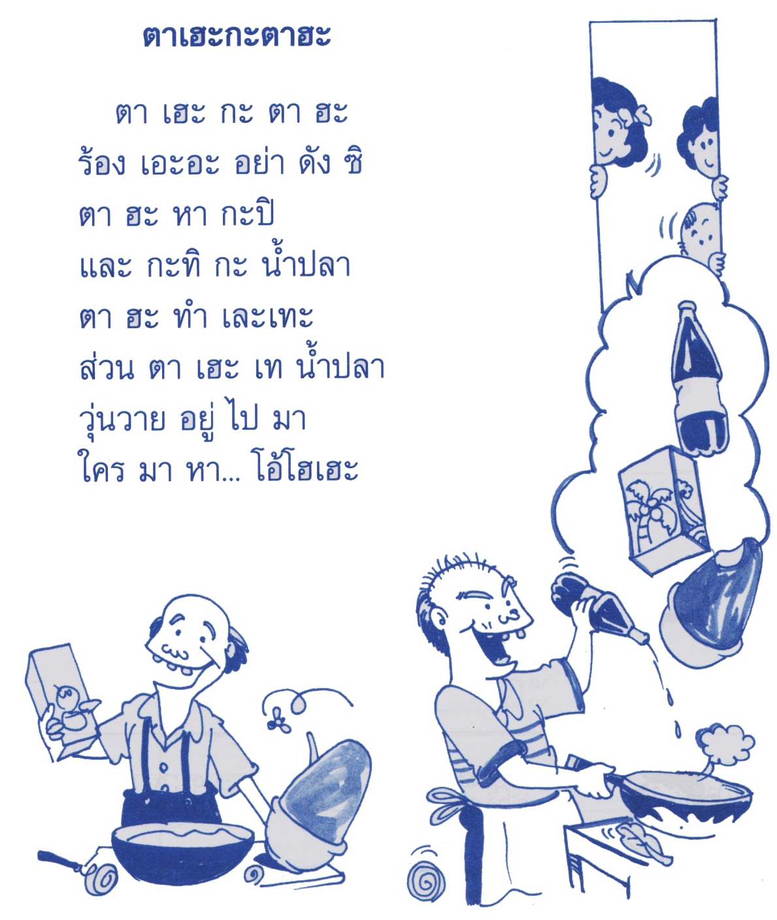

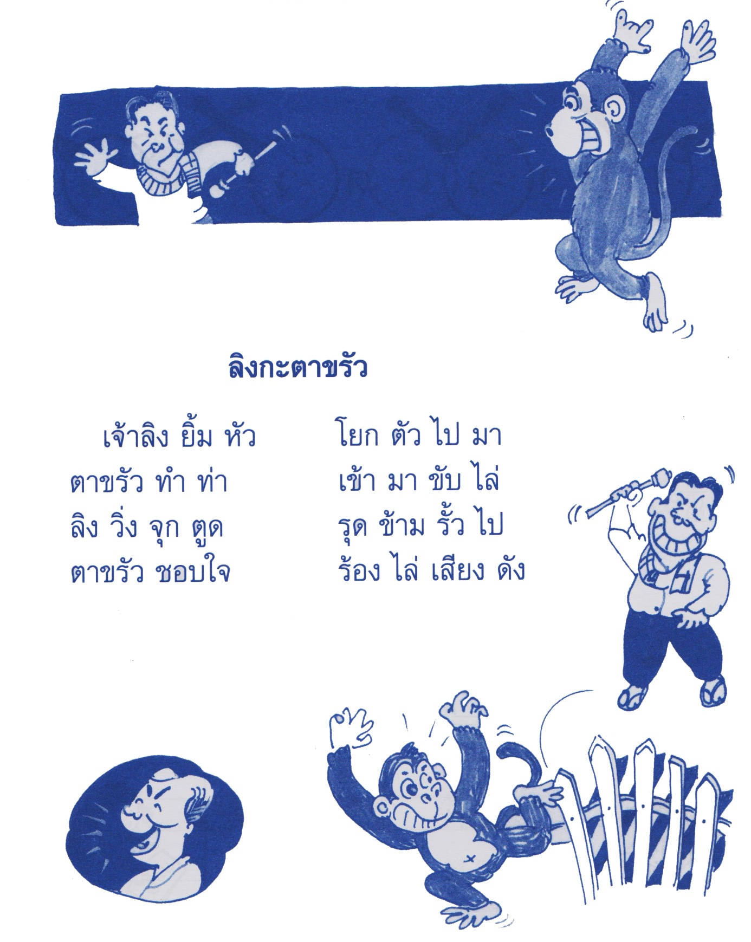

บัตรภาพคำสระอัว

ตี
เงีย

ตี
ใบ

บัตรภาพคำสระเอะ

ปะ
เทะ
กะ
อะ

หน่วยการเรียนรู้ที่ 1๓ ชั่วโมงที่ ๖๒

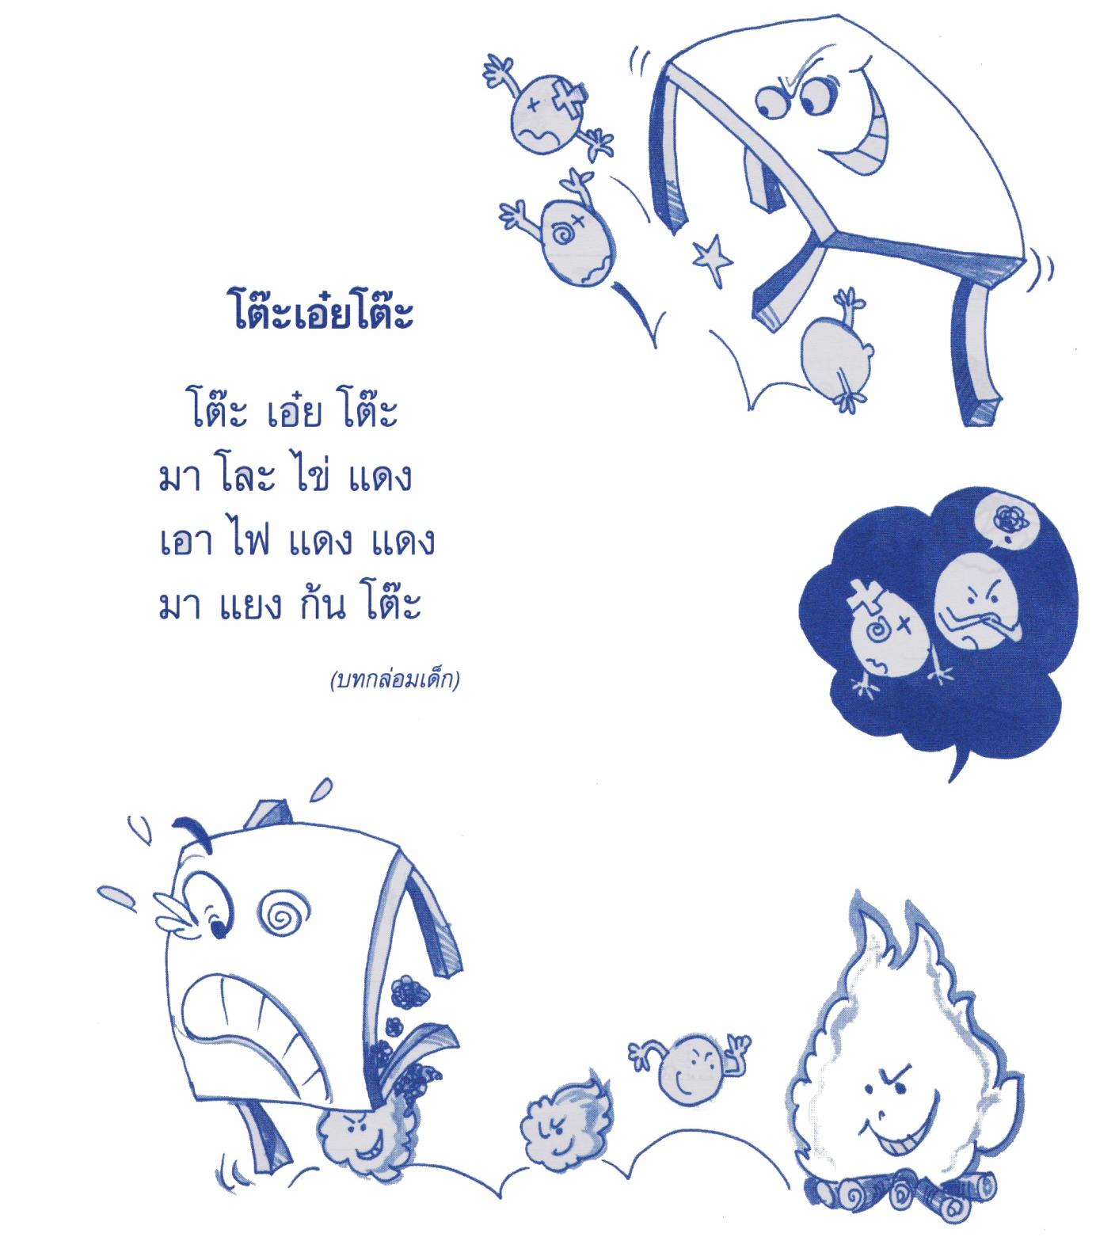

แบบฝึกเสริมทักษะ
หน่วยการเรียนรู้ที่ 1๓ ชั่วโมงที่ ๖๒

***************************************************************************************************
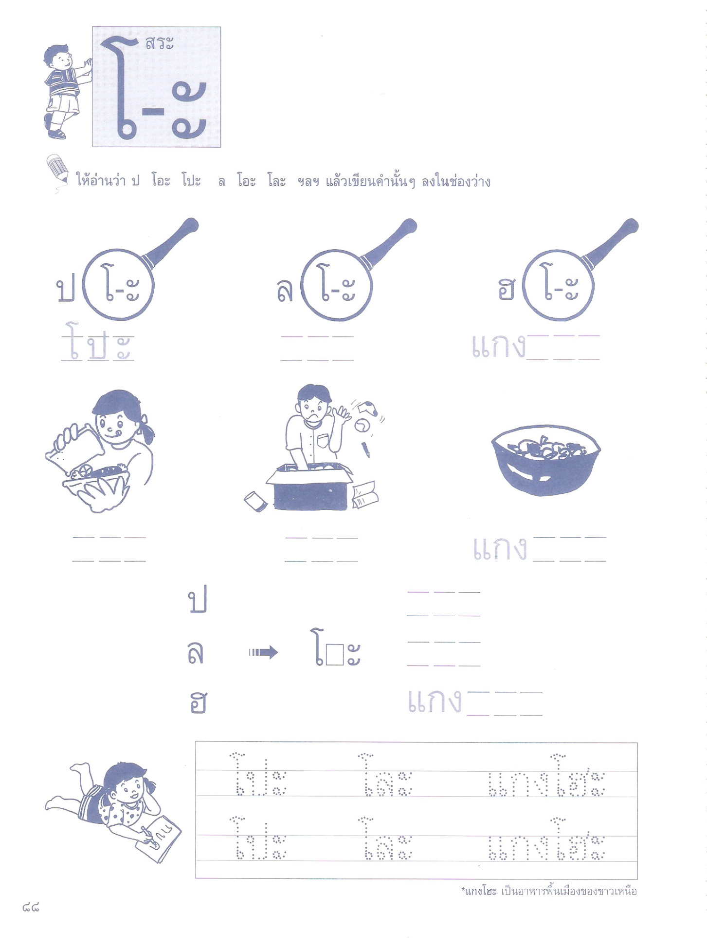

แบบฝึกเสริมทักษะ
หน่วยการเรียนรู้ที่ 1๓ ชั่วโมงที่ ๖๒

***************************************************************************************************
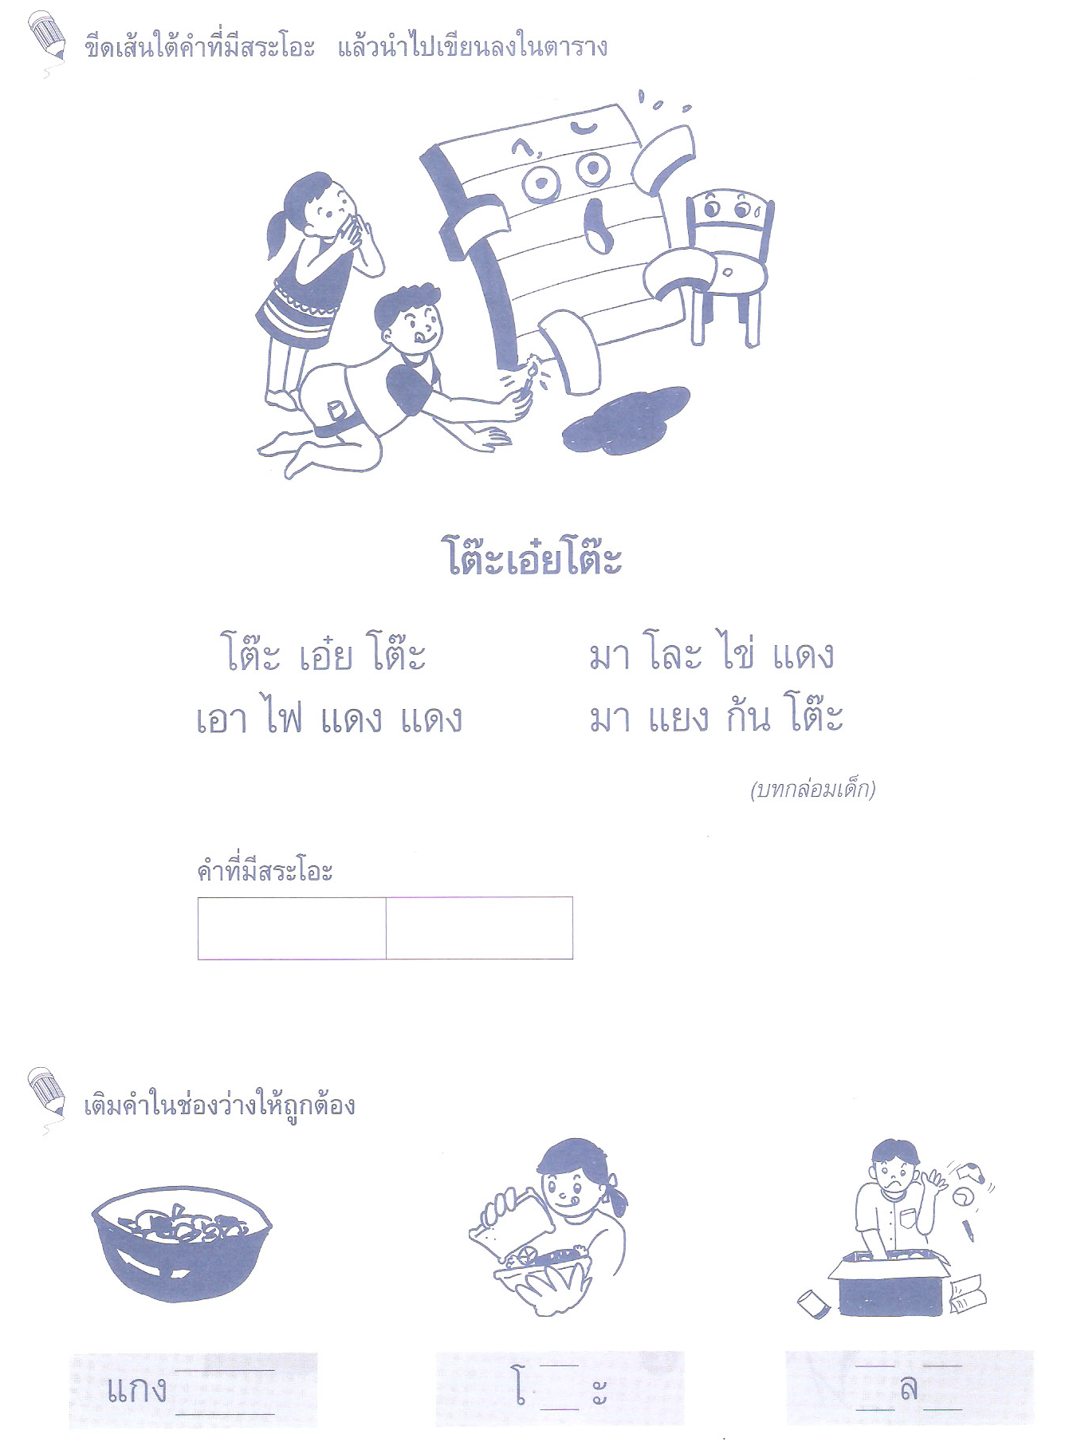

หน่วยการเรียนรู้ที่ 1๓ ชั่วโมงที่ ๖๓

บทร้องเล่น กรรไกร ไข่ ผ้าไหม
กรรไกร ไข่ ผ้าไหม ไข่หนึ่งใบ สองบาทห้าสิบ
ห้าสิบ สองบาท หนึ่งใบ ไข่ ผ้าไหม ไข่ กรรไกร
ท่าทางประกอบบทร้อง“กรรไกร ไข่ ผ้าไหม”
ขั้นตอนการดำเนินกิจกรรม
1. ให้ผู้เล่นนั่งเป็นแถวตอน ผู้นำสามารถมองเห็นได้ทั่วถึง
2. สอนผู้เล่นให้ร้องบทร้อง“กรรไกร ไข่ ผ้าไหม” จนคล่อง
3. ผู้นำสาธิตแสดงท่าทางประกอบการร้องดังนี้
กรรไกร- ยกมือทั้งสองข้างชู 2 นิ้ว (นิ้วชี้กับนิ้วกลางกางออก เหมือนกรรไกร) หันฝ่ามือเข้าหาตัวเอง
ผ้าไหม - กางนิ้วแยกพองาม ออกทั้ง 10 นิ้ว ฝ่ามือหันเข้าตัวเอง
ไข่ - กำมือขวาหลวมๆ ยกขึ้น
1 ใบ - ชูนิ้วชี้ ทั้งสองมือขึ้น
สองบาท - ชูนิ้วชี้และนิ้วกลางทั้งสองมือ หันหลังมือเข้าหาตัวเอง
ห้าสิบ- ยกมือทั้งสอง กาง 5 นิ้วหันหลังมือเข้าหาตัวเอง
4. เมื่อสาธิตแล้วให้ทุกคนทำตาม
5. ร้องเพลงพร้อมกับให้ทุกคนทำท่าทางประกอบ

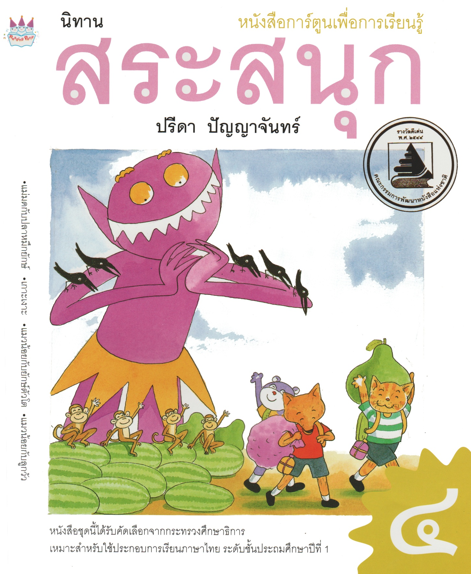

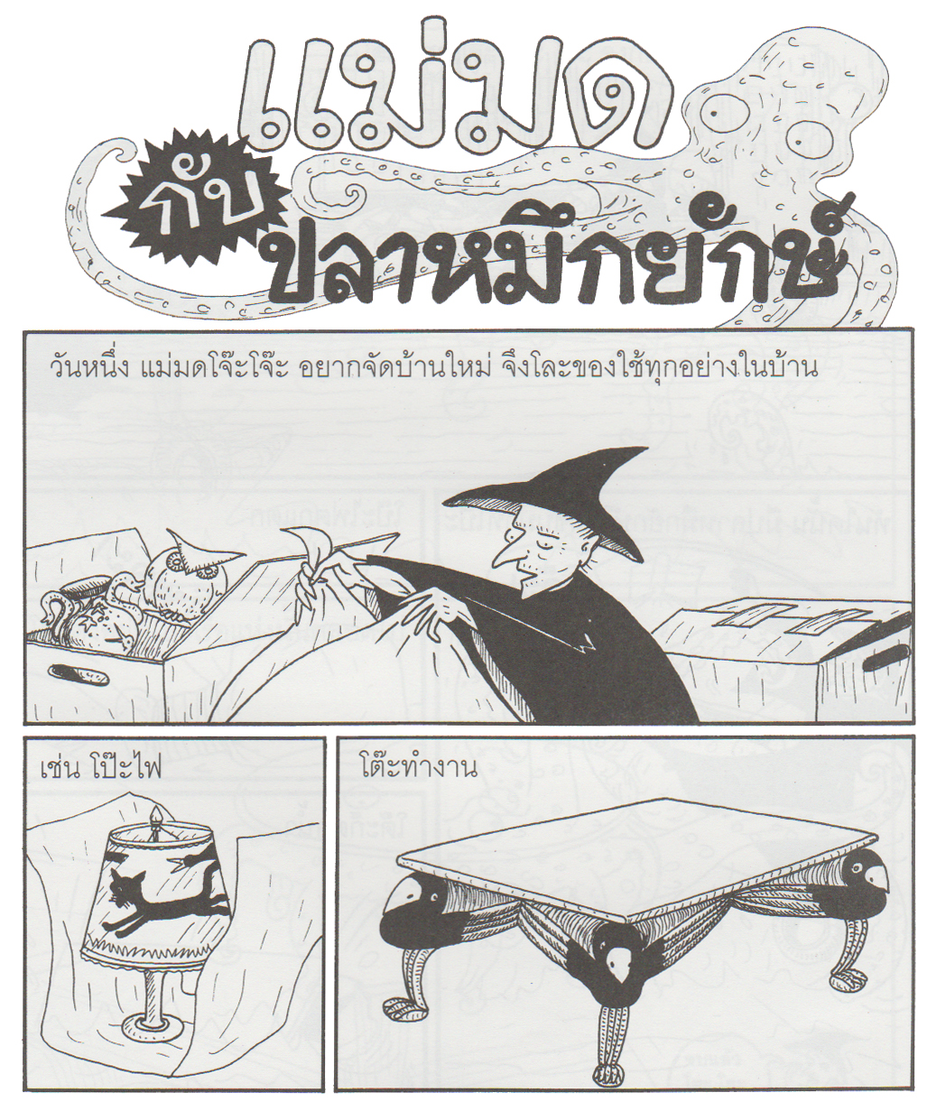

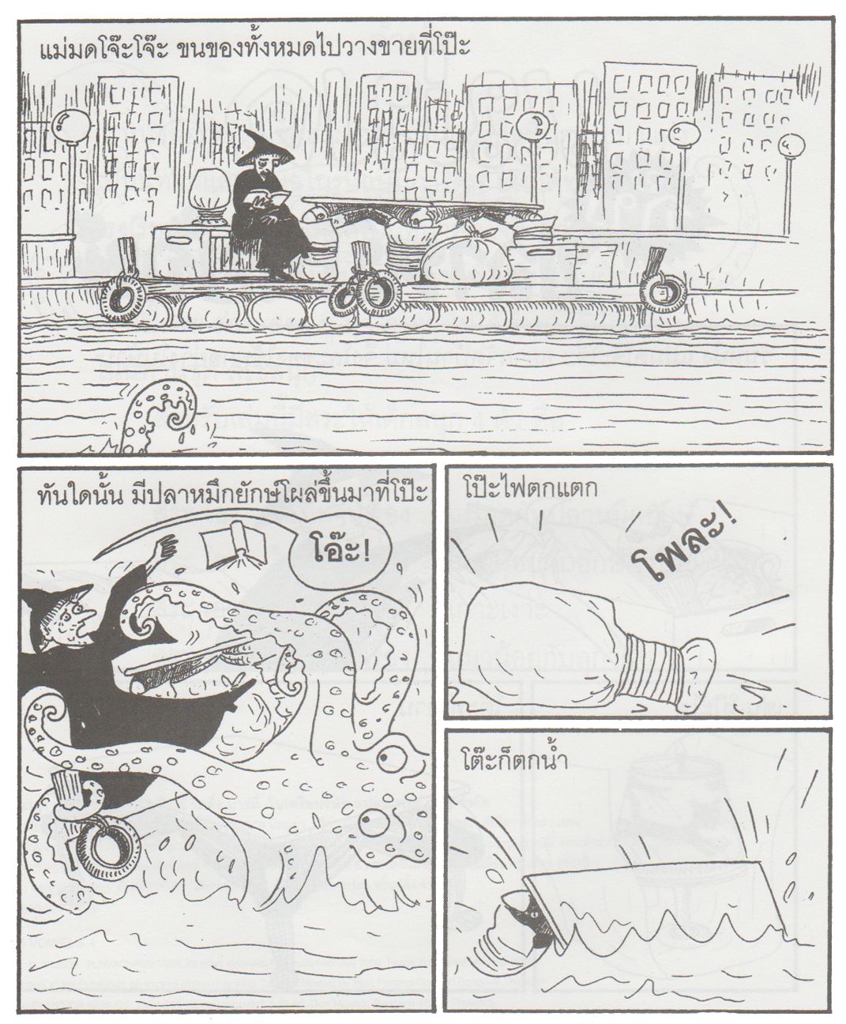

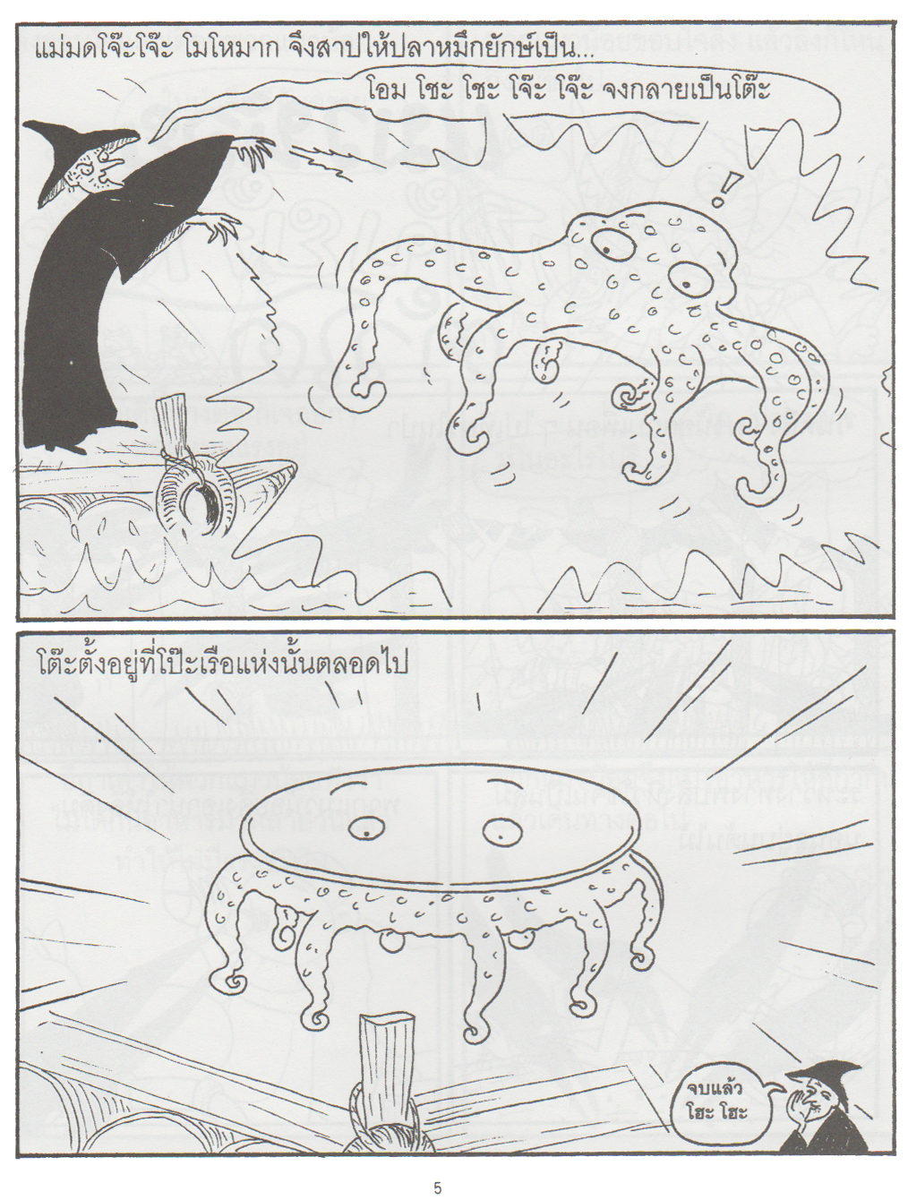

หน่วยการเรียนรู้ที่ 1๓ ชั่วโมงที่ ๖๔

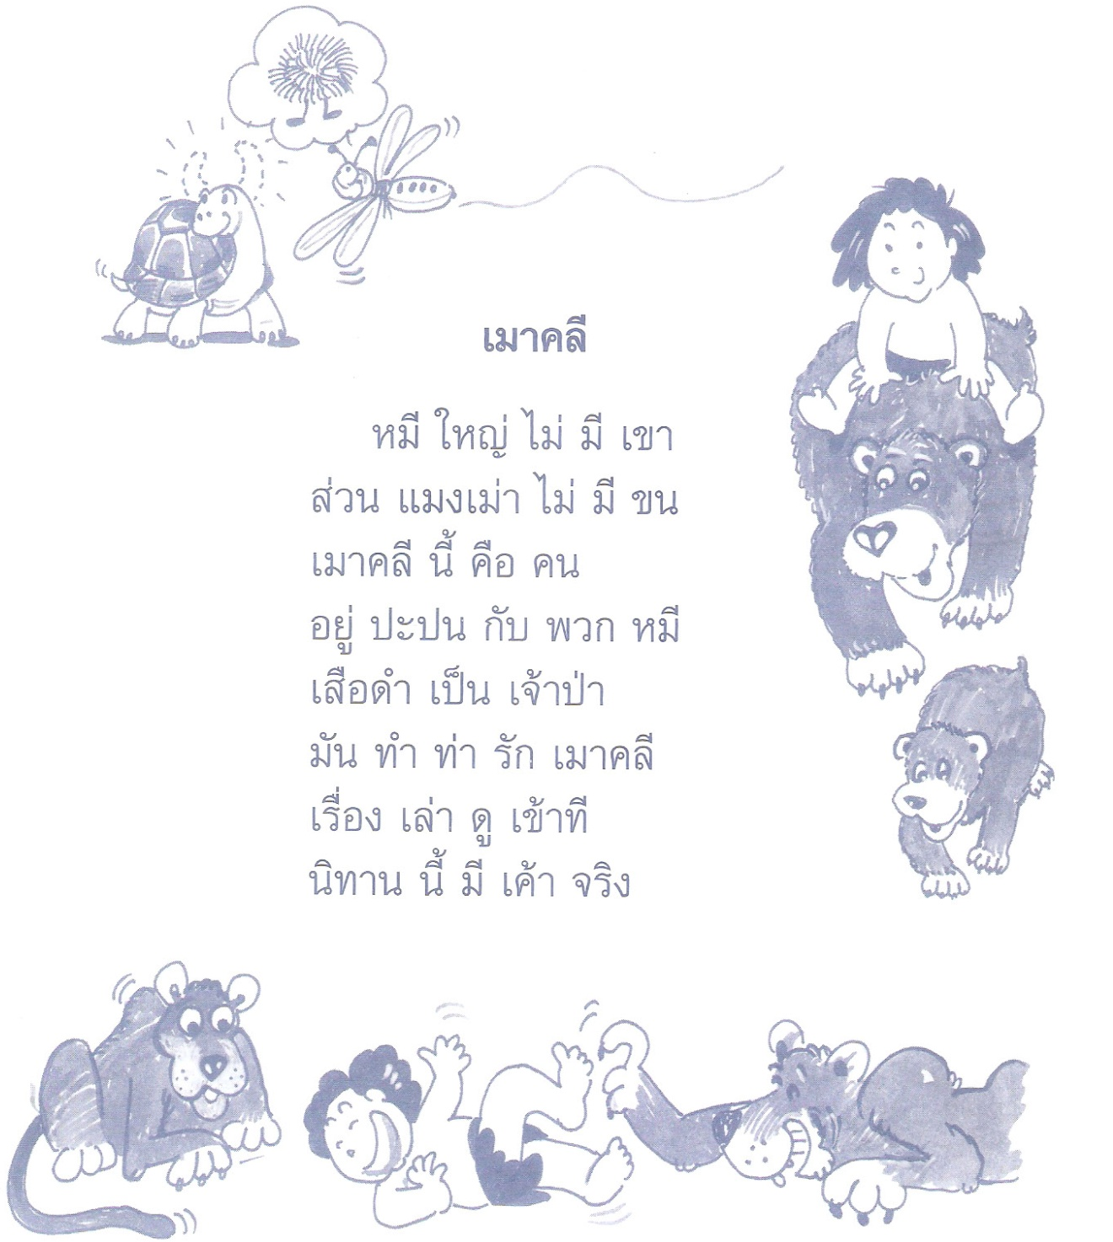

แบบฝึกเสริมทักษะ
หน่วยการเรียนรู้ที่ 1๓ ชั่วโมงที่ ๖๔

***************************************************************************************************
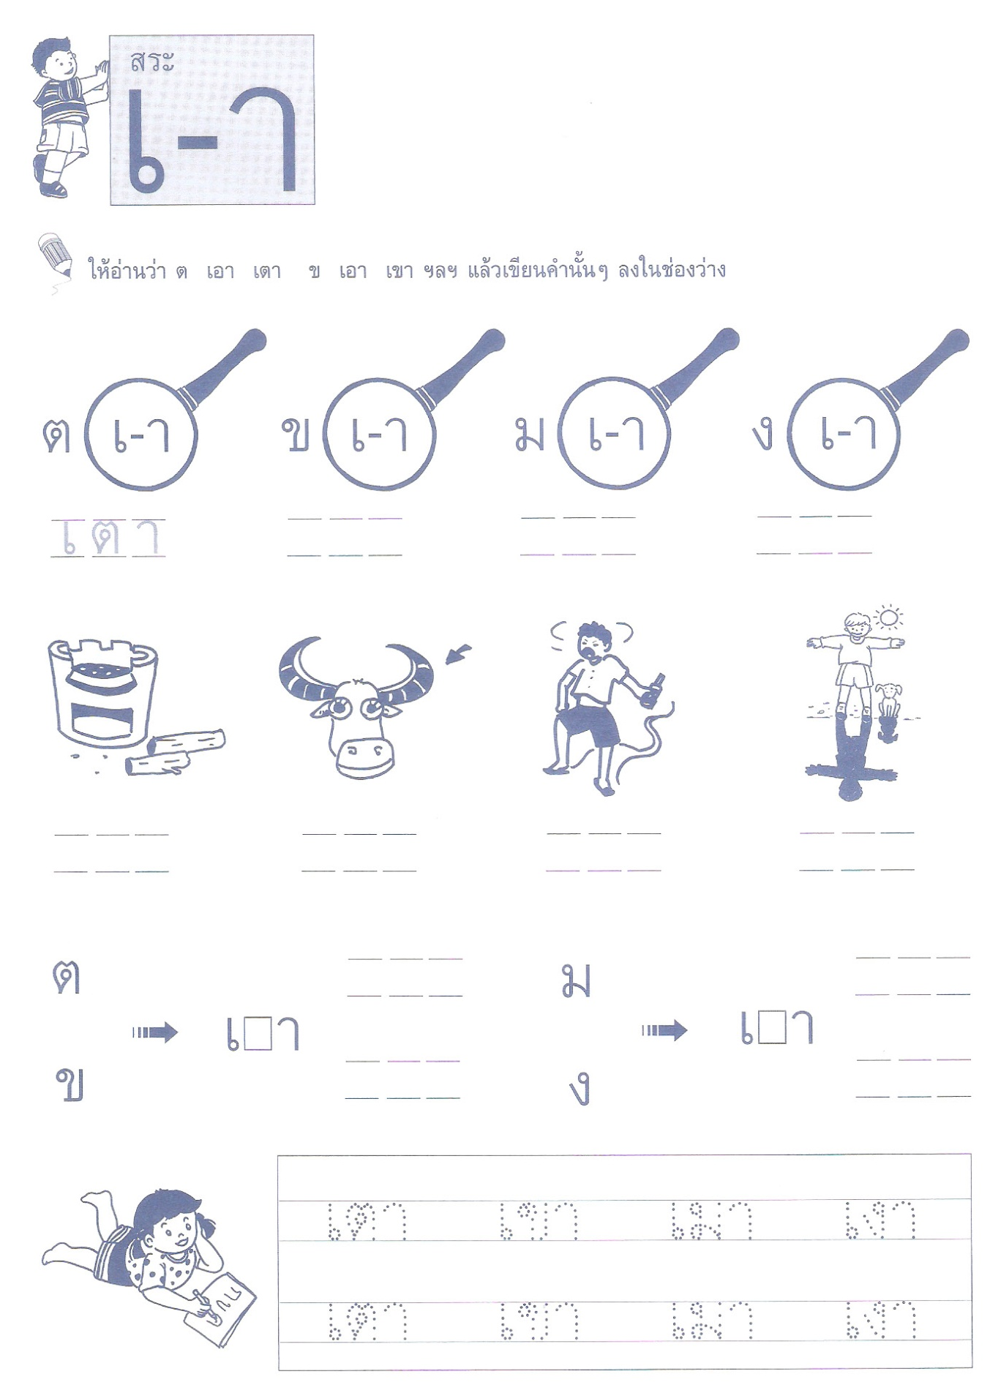

หน่วยการเรียนรู้ที่ 1๓ ชั่วโมงที่ ๖๕

เขา
เตา

เมา
เงา

เกณฑ์การประเมิน

การร่วมกิจกรรม

รายการประเมิน | ระดับคุณภาพ
 | ๓ | ๒ | ๑
๑. ความตั้งใจ | มีความกระตือรือร้น  ในการเรียนไม่รีรอ  ตั้งใจเรียน ตั้งใจฝึก  รีบตอบคำถาม ซักถาม  เมื่อสงสัย | มีความกระตือรือร้น  ในการเรียนตั้งใจเรียน ตั้งใจฝึกไม่กล้าซักถาม รีรอในการตอบคำถาม | ขาดความกระตือรือร้น  ในการเรียนไม่ตั้งใจฝึก  ไม่กล้าซักถาม ไม่ตอบคำถาม
๒. ความรับผิดชอบ | รับผิดชอบงานที่ได้รับมอบหมายดี ส่งงานทันเวลาทุกครั้ง | รับผิดชอบงานที่ได้รับมอบหมาย ส่งงานไม่ตรงเวลา แก้ไขงานเสร็จ  หลังชั่วโมงเรียน | ขาดความรับผิดชอบ  ทำงานไม่เสร็จและ  ส่งงานไม่ทันเวลา แก้ไขงานของตนเองไม่ได้
๓. การให้ความร่วมมือ | ให้ความร่วมมือ  ในการเรียนอย่างเต็มความสามารถตลอดเวลา | ให้ความร่วมมือแต่ไม่ต่อเนื่อง ต้องคอยตักเตือนบ้าง | ให้ความร่วมมือ  ในการเรียนเมื่อถูกตักเตือน
๔. การให้ความช่วยเหลือเพื่อน | ให้ความช่วยเหลือเพื่อนทั้งในและนอกกลุ่มที่ขอความช่วยเหลือ | ให้ความช่วยเหลือเพื่อนเฉพาะกลุ่มตนเองหรือคนที่ชอบใจเท่านั้น | ไม่ให้ความช่วยเหลือเพื่อน ทำงานลำพัง  คนเดียว

การอ่าน

รายการประเมิน | ระดับคุณภาพ
 | ๓ | ๒ | ๑
๑. อักขระถูกต้อง | อ่านออกเสียงถูกต้อง ชัดเจนร้อยละ 90 ของคำทั้งหมดขึ้นไป | อ่านออกเสียงถูกต้อง ชัดเจนมากว่าร้อยละ 60 น้อยกว่าร้อยละ 90 ของคำทั้งหมดขึ้นไป | อ่านออกเสียงถูกต้อง ชัดเจนน้อยว่าร้อยละ 60 ของคำทั้งหมด
๒. เว้นวรรคตอนถูกต้อง | อ่านเว้นวรรคตอนถูกต้อง ร้อยละ 90 ของคำทั้งหมดขึ้นไป | อ่านเว้นวรรคตอนถูกต้อง มากว่าร้อยละ 60 น้อยกว่าร้อยละ 90 ของคำทั้งหมดขึ้นไป | อ่านเว้นวรรคตอนถูกต้อง น้อยว่าร้อยละ 60 ของคำทั้งหมด
๓. ความคล่องแคล่ว | อ่านได้คล่องแคล่วหากอ่านพลาดสามารถแก้ไขการอ่านให้ถูกต้องได้รวดเร็ว | อ่านติดบางคำ แต่สามารถแก้ไขให้ถูกต้องได้เร็ว | อ่านติดบ่อยๆ แก้ไขให้ถูกต้องได้ช้า ต้องให้ผู้อื่นบอก

การพูด

รายการประเมิน | ระดับคุณภาพ
 | ๓ | ๒ | ๑
๑. พูดตรงประเด็น | พูดตรงประเด็น เรียงลำดับเรื่องราวได้เป็นลำดับ ไม่วกวน | พูดตรงประเด็น เรียงลำดับเรื่องราวไม่เรียงลำดับเหตุการณ์บ้างแต่ทำให้เข้าใจเรื่องราวได้ | พูดออกนอกประเด็น เรียงลำดับเรื่องราววกวน  เข้าใจยาก
๒. พูดมีเหตุผล | ให้เหตุผลในการพูดได้เหมาะสม หรือยกตัวอย่างได้น่าเชื่อถือ | ให้เหตุผลในการพูดได้บ้าง หรือยกตัวอย่างได้แต่ยังไม่เพียงพอในการให้เหตุผลนั้น | ให้เหตุผลในการพูดได้น้อยหรือยกตัวอย่างได้ไม่น่าเชื่อถือ
๓. ความคล่องแคล่ว | พูดได้คล่องแคล่วหากพูดพลาดสามารถแก้ไขการพูดให้ถูกต้องได้รวดเร็ว | พูดติดขัดบ้าง แต่สามารถแก้ไขการพูดให้ถูกต้องได้เร็ว | พูดผิดบ่อยๆ แก้ไขให้ถูกต้องได้ช้า ต้องให้ผู้อื่นบอก
๔. บุคลิกท่าทาง | ท่าทางในการพูดมีความมั่นใจ แสดงท่าทางประกอบการพูดได้ดี สื่อความได้ | ท่าทางในการพูดแสดงความไม่มั่นใจอยู่บ้าง แสดงท่าทางประกอบการพูดน้อย | ท่าทางในการพูดขาดความมั่นใจ ต้องคอยหาคนช่วยอยู่เสมอ ไม่แสดงท่าทางประกอบการพูด

การทำงานกลุ่ม

รายการประเมิน | ระดับคุณภาพ
 | ๓ | ๒ | ๑
๑. การให้ความร่วมมือ | ให้ความร่วมมือ  ในการเรียนอย่างเต็มความสามารถตลอดเวลา | ให้ความร่วมมือแต่ไม่ต่อเนื่องตลอดเวลา | ไม่ให้ความร่วมมือ  ในการเรียน
๒. ความรับผิดชอบ | รับผิดชอบงานที่ได้รับมอบหมายดี ส่งงานทันเวลาทุกครั้ง | รับผิดชอบงานที่ได้รับมอบหมาย ส่งงานไม่ตรงเวลา แก้ไขงานเสร็จ  หลังชั่วโมงเรียน | ขาดความรับผิดชอบ  ทำงานไม่เสร็จและ  ส่งงานไม่ทันเวลา แก้ไขงานของตนเองไม่ได้
๓. การช่วยเหลือเพื่อนในกลุ่ม | ให้ความช่วยเหลือเพื่อนทั้งในและนอกกลุ่มที่ขอความช่วยเหลือ | ให้ความช่วยเหลือเพื่อนเฉพาะกลุ่มตนเองหรือคนที่ชอบใจเท่านั้น | ไม่ให้ความช่วยเหลือเพื่อน ทำงานลำพัง  คนเดียว
๔. การแสดงความคิดเห็น | กล้าแสดงความคิดเห็น  มีเหตุผลและมีมารยาท  ในการนำเสนอ  ความคิดเห็น | กล้าแสดงความคิดเห็น แต่บางครั้งขาดเหตุผล | ไม่เสนอความคิดเห็น  ของตนเอง
๕. การรับฟังความคิดเห็น | รับฟังและยอมรับ  ความคิดเห็นของคน  ส่วนใหญ่ให้ความร่วมมือและปฏิบัติตามเสียง  ส่วนใหญ่ | รับฟังและยอมรับ  ความคิดเห็นของคน  ส่วนใหญ่แต่บางครั้งที่  ไม่พอใจก็แสดงออก  โดยการไม่ปฏิบัติตาม | ไม่ยอมรับความคิดเห็นของเพื่อน ไม่พอใจเมื่อความคิดเห็นของตนไม่เป็นที่ยอมรับ

